1) Diseños minimalistas, limpios

El minimalismo y la sencillez están de moda en diseño web. En definitiva, **menos es más**.

Es una tendencia que llevamos viendo un tiempo y que seguirá con nosotros en 2018.

Este tipo de diseños destacan por el predominio de fondos blancos o muy claros, un único color para las tipografías y diseño con pocos elementos.

Se trata de emplear los elementos de diseño estrictamente necesarios para focalizar en el objetivo que persigue el sitio web.

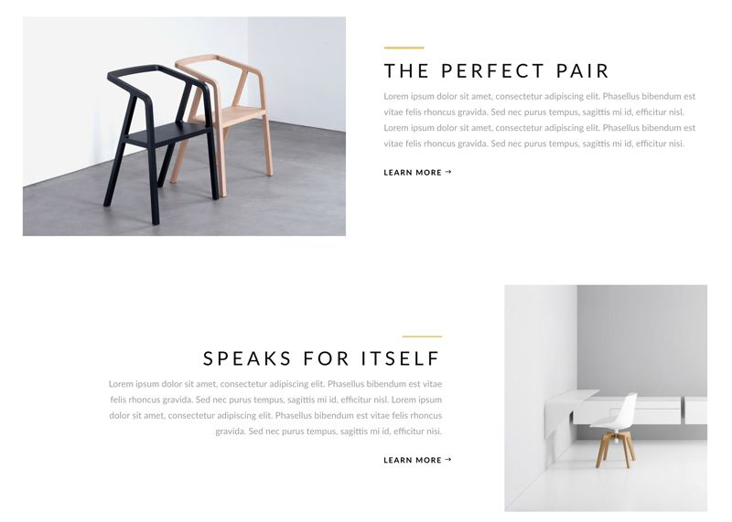

### 2) Tipografías handmade

Otro elemento muy de moda en los últimos tiempo y que seguirá siendo tendencia durante los próximos meses son las tipografías handmade.

En general, las fuentes que tienen un marcado carácter personal seguirán tomando fuerza en 2018 (ya venimos viéndolas y usándolas un tiempo).

Lo “hecho a mano” triunfa y estas tipografías le otorgan al diseño web una personalidad exclusiva, un toque diferente tan necesario hoy en día.

Como recomendación, la mejor opción para usar estas tipografías es usarlas en el diseño de logotipos y en zonas destacadas del sitio web, como cabeceras o titulares.

Aquí puedes ver dos ejemplos del buen uso de las tipografías handame en la cabecera de la página.

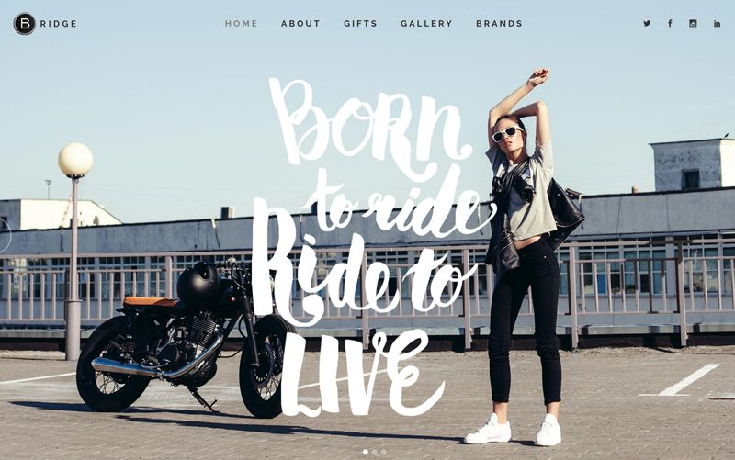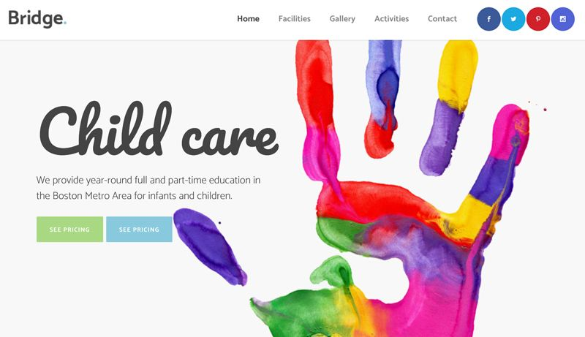

### 3) Diseños modulares

El diseño a través de modulos es una de las últimas tendencias y es de mis preferidas. Además, ya he empezado a usarla en mis últimos diseños.

Se trata de un tipo de diseño en el que cada elemento se plantea como un módulo independiente, pues está inspirado en la red social Pinterest.

Es decir, su característica principal es que el diseño se plantea a partir de elementos independientes con forma cuadrada.

Además, el diseño por módulos es perfecto para una correcta adaptación a todos los dispositivos (escritorio, Tablet y móvil).

Te dejo un par de ejemplos con esta técnica para que veas su resultado a nivel visual.

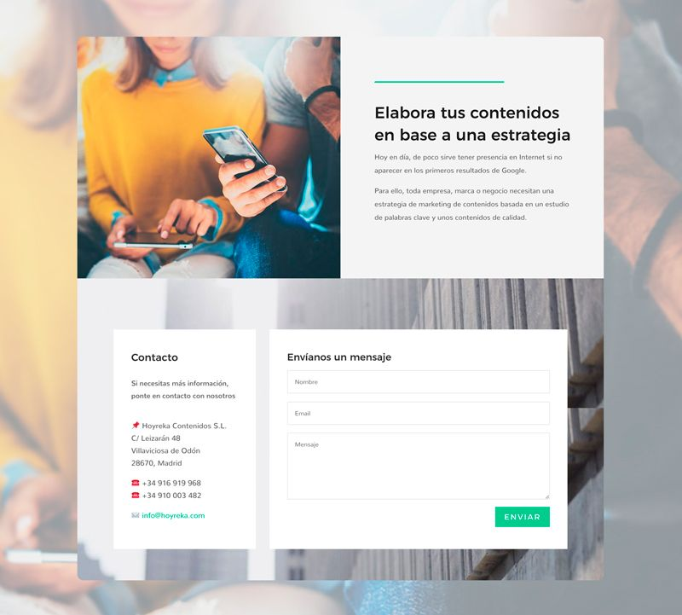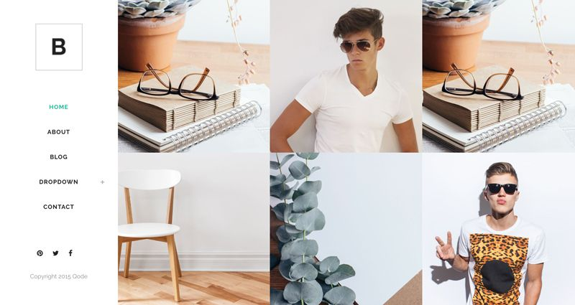

### 4) Hero

Esta tendencias supone una evolución con respecto a los diseños que eran habituales en los últimos años.

Si en años anteriores la tendencia era incluir slides con varias imágenes en los sitios web, poco a poco se ha ido perdiendo, debido al tiempo que necesitan para ser visualizados y la gran cantidad de recursos que consumen para ser cargados.

Por ese motivo, la tendencia para 2018 son las imágenes con ancho completo para captar la atención del usuario con un solo vistazo, también conocidos como **Heros.**

Están pensados como portadas de un sitio web y su resultado a nivel visual es muy llamativo.

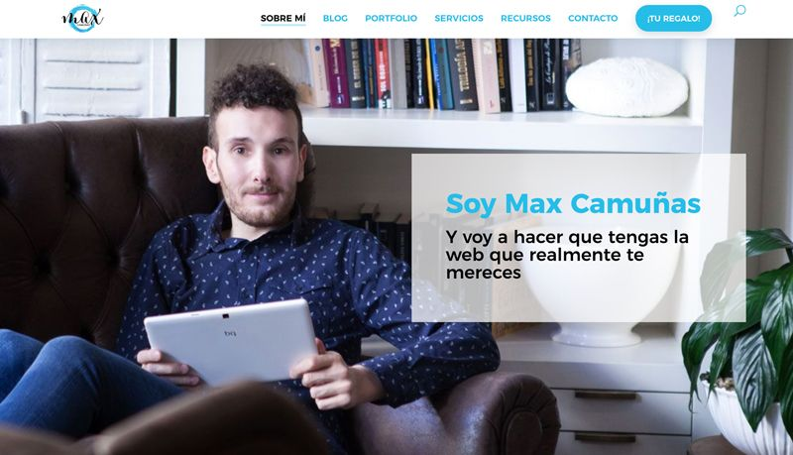

### 5) Elementos con animaciones

Las [**animaciones**](https://www.maxcf.es/animaciones-de-divi/) se han puesto de moda recientemente en diseño web y las veremos mucho en 2018.

En mi opinión, son un efecto muy chulo, que le da mucho dinamismo al diseño, pero su uso debe hacerse con mesura para no recargar los sitios web.

En definitiva, animar determinados elementos, como botones, filas o cajones, otorga un aire moderno y novedoso, pero hay que hacerlo con cuidado.



### 6) Degradados con varios colores

Otra efecto que ya hemos empezado a ver es la de degradar con varios colores determinados fondos o elementos en un sitio web.

Al igual que las animaciones, no recomiendo sobrecargar los diseños con degradados, pero usados con inteligencia, aportan un toque muy vistoso y creativo.

En este caso, mi recomendación es hacer degradados con dos colores, uno principal y otro complementario.

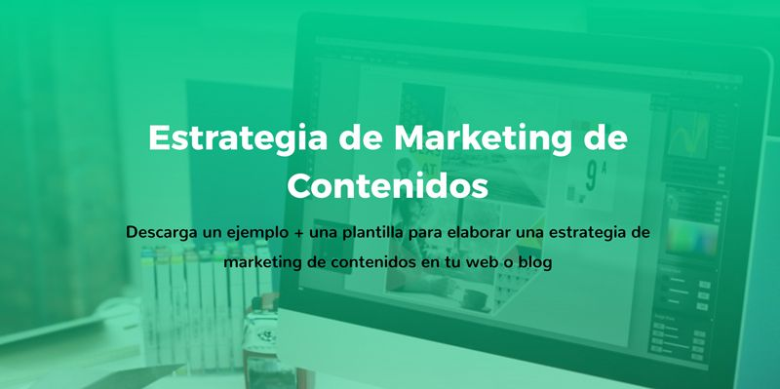

### 7) Del responsive al diseño exclusivo en móviles

Por último, más que una tendencia, voy a hablar de una técnica propia que estoy aplicando ya en mis diseños.

En mi opinión, cada vez vamos a ir más hacia diseños exclusivos en la versión móvil de los sitios web.

Es decir, vamos a pasar del diseño responsive a diseños propios en los dispositivos móviles.

**¿En qué consiste exactamente esta técnica?**

Seguro que sabes lo que pasa cuando se adaptan automáticamente determinados elementos de la versión web a la mobile, como por ejemplo una cabecera con ancho completo.

Cansado de adaptaciones con un resultado “raro”, decidí crear mi metodología propia, que consiste en empezar todos los diseños por la versión de escritorio y, cuando todo está a mi gusto (o al del cliente), paso a crear el diseño para el móvil siguiendo el mismo modelo: imágenes, colores, textos, etc.

Un bueno ejemplo de esta técnica es mi propia web, donde la adaptación de los cuadros azules superpuestos de la home quedaban bastante mal en el móvil.

Por ese motivo, desde ese momento decidí empezar los diseños por la versión de escritorio y, cuando todo estuvo a mi gusto, paso a crear desde cero la del móvil.

En definitiva, se me ocurrió crear esta ‘técnica’ paga solventar los posibles errores del diseño responsive.

